UBND HUYỆN BA VÌ
TRƯỜNG TIỂU HỌC PHONG VÂN



SÁNG KIẾN KINH NGHIỆM

“MỘT SỐ BIỆN PHÁP GIÚP HỌC SINH LỚP 2 HỌC TỐT MÔN TOÁN”

Lĩnh vực/Môn : Toán
Cấp học : Tiểu học
Tác giả : Chu Thị Hòa
Đơn vị công tác : Trường Tiểu học Phong Vân
Chức vụ : Giáo viên

Năm học: 2022– 2023
MỤC LỤC

I. LÍ DO CHỌN ĐỀ TÀI 4
II. MỤC ĐÍCH NGHIÊN CỨU 4
III. THỜI GIAN, ĐỐI TƯỢNG, PHẠM VI NGHIÊN CỨU 4
IV. PHƯƠNG PHÁP NGHIÊN CỨU 4
PHẦN II: NỘI DUNG CỦA ĐỀ TÀI 2
I.CƠ SỞ LÍ LUẬN 2
II. CƠ SỞ THỰC TIỄN 2
1. Thuận lợi 2
2. Khó khăn 2
III. NHỮNG BIỆN PHÁP THỰC HIỆN SÁNG KIẾN 4
1 Biện pháp chung 4
1.1 Khai thác tốt vốn kiến thức thực tế 4
1.2 Tạo không khí “dân chủ” trong lớp học 4
1.3 Coi trọng hoạt động thực hành. 4
1.4 Chú trọng dạy một số dạng bài tập cơ bản 4
2 Một số giải pháp cụ thể 4
2.1 Dạy tốt phép cộng, phép trừ có nhớ trong phạm vi 100 4
2.1.1 Dạy phép cộng 4
2.1.2. Dạy phép trừ 6
2. 2. Dạy hình học và đại lượng 6
2.3 Dạy bài tập liên quan đến yếu tố thống kê, xác suất 12
2.4 Dạy giải toán có lời văn 14
IV. KẾT QUẢ VÀ KHẢ NĂNG ÁP DỤNG, NHÂN RỘNG 16
V. HIỆU QUẢ VÀ TÍNH KHẢ THI THU ĐƯỢC SAU KHI THỰC HIỆN SÁNG KIẾN. 18
PHẦN III: KẾT LUẬN VÀ KHUYẾN NGHỊ 19
TÀI LIỆU THAM KHẢO 21
PHỤ LỤC: MỘT SỐ HÌNH ẢNH MINH HỌA CHO CÁC BIỆN PHÁP 22

PHẦN I: PHẦN MỞ ĐẦU

I. LÍ DO CHỌN ĐỀ TÀI
Sau hai năm chương trình sách giáo khoa mới lớp 2 được đưa vào sử dụng, việc đổi mới phương pháp dạy học theo hướng tích cực hóa hoạt động của học sinh tiếp tục đẩy mạnh trong các nhà trường. Đồng thời đó là yêu cầu tất yếu khi thực hiện chương trình giáo dục phổ thông mới. Chính vì vậy, năm học 2022 - 2023, tôi đã tập trung nghiên cứu để xây dựng các bài dạy môn toán lớp 2 nhằm phát huy tốt năng lực học tập của học sinh thông qua việc thực hiện đề tài:
“Một số biện pháp giúp học sinh lớp 2 học tốt môn toán”

II. MỤC ĐÍCH NGHIÊN CỨU

- Tìm ra những biện pháp hiệu quả nhất, phù hợp trình độ nhận thức của học sinh, điều kiện thực tế của nhà trường để nâng cao chất lượng giảng dạy môn toán lớp 2.

- Thực trạng tình hình về nhận thức và năng lực học tập của học sinh lớp 2 trong những năm gần đây.

III. THỜI GIAN, ĐỐI TƯỢNG, PHẠM VI NGHIÊN CỨU
-Tiến hành trong năm học 2022 - 2023
- Nghiên cứu về nội dung chương trình, sách giáo khoa, phương pháp dạy học môn toán bậc tiểu học nói chung và dạy học môn toán nói riêng trong giai đoạn hiện nay.

IV. PHƯƠNG PHÁP NGHIÊN CỨU
- Nghiên cứu tài liệu về nội dung, phương pháp giảng dạy
- Nghiên cứu chương trình, sách giáo khoa môn toán lớp 2 ( Sách Kết Nối Tri Thức Với Cuộc Sống) và các lớp ở bậc tiểu học.
- Khảo sát thực tế.
- Trao đổi ý kiến với đồng nghiệp, các nhà quản lí giáo dục.
- Dạy thực nghiệm.

PHẦN II: NỘI DUNG CỦA ĐỀ TÀI

I.CƠ SỞ LÍ LUẬN
Như chúng ta đã biết, trong hệ thống giáo dục quốc dân ở nước ta hiện nay, giáo dục phổ thông, trong đó có giáo dục tiểu học được xem là nền tảng cơ bản, là cơ sở đem đến chất lượng cho cả hệ thống giáo dục.
Chương trình môn Toán chú trọng tính ứng dụng thiết thực, gắn kết với đời sống thực tế và các môn học khác, gắn với xu hướng phát triển hiện đại của kinh tế, khoa học, đời sống xã hội và những vấn đề cấp thiết có tính toàn cầu như biến đổi khí hậu, phát triển bền vững, giáo dục tài chính và hiện hành là thời đại công nghệ số phát triển như vũ bão…
Chương trình môn Toán mới đòi hỏi giáo viên phải thay đổi phương pháp giáo dục. Mục tiêu, nội dung chương trình được xây dựng theo hướng phát triển phẩm chất và năng lực, vì thế phương pháp dạy học cũng phải thay đổi cho phù hợp: phải đi từ cụ thể đến trừu tượng, từ dễ đến khó. Các giáo viên phải quán triệt tinh thần "lấy người học làm trung tâm", phát huy tính tích cực, chủ động của học sinh và chú ý nhu cầu, năng lực nhận thức, cách thức học tập của từng cá nhân.
Yêu cầu mới khiến người thầy cần tổ chức quá trình dạy học theo hướng kiến tạo, trong đó học sinh được tham gia tìm tòi, phát hiện, suy luận giải quyết vấn đề; linh hoạt trong việc vận dụng phương pháp, kỹ thuật dạy học tích cực…

II. CƠ SỞ THỰC TIỄN

1. Thuận lợi
Qua theo dõi quá trình học tập của học sinh lớp 2 của nhà trường và một số trường lân cận trên địa bàn, tôi nhận thấy học sinh đã có nhiều cố gắng, chất lượng giáo dục đại trà ngày càng được nâng lên. Theo đó, tỉ lệ học hoàn thành tốt môn học ngày càng tăng thêm, tỉ lệ học sinh chưa hoàn thành môn học ngày càng giảm.
Đó là nhờ có sự quan tâm của ban giám hiêụ và đội ngũ giáo viên tận tình, sự ủng hộ nhiệt tình của phụ huynh học sinh.

2. Khó khăn
Trong học tập còn xảy ra tình trạng học sinh chưa thật sự hứng thú học tập, chưa chủ động trong học tập và do đó chất lượng dạy học, đặc biệt là dạy - học môn toán chưa đạt như mong muốn. Đó là điều cần nghiêm túc rút kinh nghiệm, cần tập trung nghiên cứu để có biện pháp điều chỉnh cách dạy và học nhằm nâng cao hiệu quả dạy - học.
Đầu năm học 2022-2023, tôi đã tiến hành khảo sát chất lượng học tập môn toán ở lớp 2C với đề bài như sau:
Bài 1
Hãy khoanh tròn vào chữ cái (A, B, C, D) trước kết quả đúng:
a. Số liền trước của số 89 là:
A. 91 B. 90 C. 88 D. 87
b. Số nhỏ nhất có hai chữ số là:
A. 11 B. 10 C. 20 D. 12
c. Các số 45; 54; 73; 37 được viết theo thứ tự từ lớn đến bé là:
A. 37; 73; 45; 54 B. 45; 54; 37; 73
C. 45; 37; 54; 73 D. 37; 45; 54; 73
Bài 2
Lớp 2A có 32 học sinh, trong đó có 12 học sinh nữ. Hỏi lớp 2A có bao nhiêu học sinh nam?
- Viết phép tính thích hợp vào ô trống:

- Số ?
Lớp 2A có học sinh nam.
Bài 3
Cho các số: 4, 2, 5. Hãy lập các số có 2 chữ số khác nhau từ 3 số đó.
Kết quả khảo sát chất lượng đầu năm học 2022-2023:
Ở bài tập 1: Còn hiện tượng học sinh còn nhầm lẫn về số liền trước, số liền sau nên vẫn có học sinh xác định sai.
Ở bài tập 2: Nhiều học sinh không xác định được phép tính điền.
Ở bài 3: Phần lớn học sinh viết được 3 số, một số viết được 6 số.
Cụ thể:
Tổng số học sinh được khảo sát: 30
Kết quả làm bài:
 | Số HS làm đúng | Số HS làm sai
Bài 1 | 27/30 = 90% | 3/30 = 10%
Bài 2 | 24/30 = 80% | 6/30 = 20%
Bài 3 | 24/30 = 80% | 6/30 = 20 %

3. Nguyên nhân của những tồn tại, hạn chế.
Như vậy bên cạnh việc một số học sinh chưa nắm chắc kiến thức, một số học sinh khác đã lúng túng, không giải quyết được vấn đề khi gặp tình huống mới, cần có biện pháp điều chỉnh, khắc phục.

III. NHỮNG BIỆN PHÁP THỰC HIỆN SÁNG KIẾN

1 Biện pháp chung

1.1 Khai thác tốt vốn kiến thức thực tế
Trong dạy toán ở tiểu học, bên cạnh việc dạy các em kĩ năng tính toán, cần tận dụng, khai thác tốt kiến thức thực tế, gắn với đời sống xung quanh, qua đó giúp học sinh có hứng thú học tập, tích cực học tập và học có hiệu quả.

1.2 Tạo không khí “dân chủ” trong lớp học
Để học sinh tiếp thu các bài học một cách tự nhiên, cẩn tạo điều kiện tối đa để học sinh được thể hiện mình, được nói, viết, nêu chính kiến của bản thân. Học sinh cần được nói trong nhóm, nói trước lớp, nói với thầy cô, nói với bạn mình.

1.3 Coi trọng hoạt động thực hành
Hoạt động thực hành đóng vai trò hết sức quan trọng. Đối với học sinh lớp 2, cần phải hướng dẫn hết sức tỉ mỉ mới mong đạt được mục tiêu đề ra của môn học. Để dạy tốt các bài học thực hành, giáo viên cần khai thác tốt các phương tiện trực quan.

1.4 Chú trọng dạy một số dạng bài tập cơ bản
Như đã nêu ở trên, trong quá dạy toán lớp 2, học sinh thường gặp một số vướng mắc cần tháo gỡ, khắc phục. Đó là khó khăn khi thực hiện phép cộng trừ có nhớ trong phạm vi 100, nhận dạng hình, đếm hình, giải toán có lời văn, ... Giải quyết được những vướng mắc này sẽ là chìa khóa mở ra cho học sinh học tốt môn toán.

2 Một số giải pháp cụ thể

2.1 Dạy tốt phép cộng, phép trừ có nhớ trong phạm vi 100

2.1.1 Dạy phép cộng
a) Về kĩ thuật đặt tính, làm tính
Với các bài này, chủ yếu tôi luyện kỹ cho các em kỹ thuật đặt tính, cách nhẩm nhanh kết quả tính, trong đó đặc biệt lưu ý cho các em:
- Khi cộng số có 2 chữ số với số có một chữ số (hoặc với số có 2 chữ số) thì chữ số hàng đơn vị luôn đặt thẳng cột nhau, chữ số hàng chục đặt thẳng cột nhau (tương tự như bài 19 và bài20). Toán2 tập một SKNTT
- Cần gợi mở để học sinh trao đổi, nêu được: : Sau khi đặt tính xong 2 chữ số tận cùng bên phải của 2 số phải luôn luôn thẳng cột với nhau.
- Cùng với đó tổ chức cho học sinh thảo luận, phát biểu được: Khi thực hiện cộng 2 số mà có nhớ thì phải thêm 1 vào hàng chục của số hạng thứ nhất khi thực hiện cộng ở hàng chục.
b) Giúp học sinh tránh một số sai lầm thường gặp khi thực hành làm tính
Khi học sinh học về phép cộng (có nhớ) trong phạm vi 100, một bộ phận học sinh nhận thức chậm thường mắc sai lầm về cách đặt tính, cách thực hiện phép tính, những sai lầm thường gặp là:
- Đặt tính sai.
- Tính sai kết quả.
- “Quên” không nhớ.
Để khắc phục tình trạng trên, tôi đã thực hiện một số giải pháp sau:
*/ Thiết kế hệ thống phiếu học tập với các bài tập trắc nghiệm:
Ví dụ:
Bài 1: Em hãy ghi chữ Đ vào ô trống bên cạnh phép tính đúng, chữ S vào ô trống bên cạnh các phép tính sai.

+ | 37 | + | 48 | + | 29 | + | 50
+ | 5 | + | 14 | + | 46 | + | 23
 | 87 |  | 52 |  | 75 |  | 70
Bài 2: Khoanh tròn vào chữ cái trước kết quả đúng:
a. Phép cộng
+ | 47
+ | 14
Có kết quả là: A. 51 B. 61 C. 33 D. 21
b. Kết quả của phép cộng:
44 + 9 = … là:
A. 43 B. 33 C. 53 D. 73
*/ Tăng cường thực hành làm bài trước lớp
- Đối với những học sinh nhận thức chậm, hay mắc các sai lầm nhầm lẫn về đặt tính: Cho học sinh thực hành nhiều vào bảng con, vở ô li.
- Sai lầm trong tính toán: Tính nhẩm thường xuyên, thực hành nhiều trên phiếu cá nhân.
Trong quá trình học tập của học sinh, cần “khoanh vùng” để giúp đỡ cho từng em tiến bộ.
Có thể ứng dụng công nghệ thông tin để tổ chức các trò chơi học tập phù hợp.

2.1.2. Dạy phép trừ
Để học sinh nắm vững cách trừ các số tự nhiên trong phạm vi 100, tôi tiến hành các biện pháp dạy học tương tự như thực hiện dạy phép cộng các số trong phạm vi 100.

2. 2. Dạy hình học và đại lượng
a) Hình học
Giúp học sinh luyện tập thực hành tốt các dạng bài tập cơ bản: Nhận biết hình; Vẽ hình; Xếp, ghép hình; Tính độ dài đường gấp khúc, Một số bài tập khác có tính chất phát triển khác.
Dạy tốt các loại bài tập cơ bản trên sẽ giúp học sinh nâng cao kĩ năng thực hành, đúng với tinh thần của đổi mới phương pháp dạy học.
Trong mỗi bài học cần chú ý tạo tình huống mới, gắn với thực tế đời sống sao cho phù hợp.
*Dạng 1: Nhận biết hình
- Nhận biết 3 điểm thẳng hàng ( dùng thước để kiểm tra)

Ví dụ: ( BT 3, tr101_SGK KNTT)
Kể tên 3 điểm thẳng hàng có trong hình vẽ

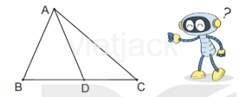
Nếu giáo viên chỉ cho học sinh dùng thước thẳng để kiểm tra hình vẽ trong sách giáo khoa thì tiết học sẽ trở nên khô khan củng nhắc.
* Để học sinh có hứng thú học tập, tôi cho học sinh thực hiện xếp 3 chiếc cốc trên 1 mặt bàn, ngắm chỉnh bằng mắt để tạo 3 điểm thẳng. Hướng dẫn học sinh ứng dụng: lúc xếp hàng tập thể dục, chào cờ. Hay trong tiết học tăng cường tôi đưa ra dạng bài vận dụng để kích thích tính tò mò, khám phá cho học sinh:
Ví dụ:
Nam đã trồng 5 cây thành 2 hàng,cho mỗi hang có 3 cây như sau:
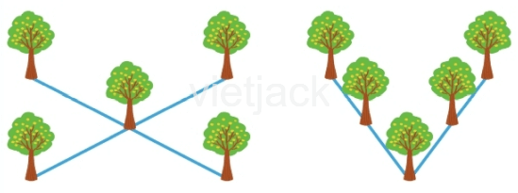
Em hãy tìm cách trồng 7 cây thành 3 hàng, sao cho mỗi hàng có 3 cây.
Với dạng bài này các em thảo luận tìm cách giải đã tạo cho các em có niềm đam mê , hăng say trong học tập.
*Dạng 2: Xếp, ghép hình
Đây là dạng bài tập được nối tiếp, của dạng bài: “xếp, ghép hình” đã học ở lớp 1. Cách dạy về cơ bản tương tự như ở lớp 1. Tuy nhiên, việc giải một số bài ở lớp 2 đã có một vài yếu tố suy luận rồi vận dụng chứ không thuần túy mò mẫm “thử, chọn” như ở lớp 1. Ta có thể thấy qua một số ví dụ sau:
*/ Ví dụ 1:
Bài 1 (trang 106 SGKKNTT Toán 2 tập 1)
Dùng một tờ giấy hình chữ nhật, gấp rồi cắt thành một hình vuông và một hình chữ nhật (theo mẫu).
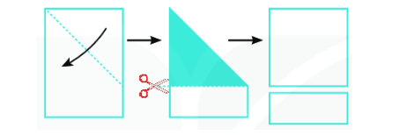
Học sinh tự gấp rồi cắt tờ giấy hình chữ nhật thành một hình vuông và một hình chữ nhật theo mẫu đã cho.
Bài 2 (trang 106 SGKKNTT Toán 2 tập 1)

Gấp rồi cắt một hình vuông thành bốn hình tam giác.

Dùng bốn hình tam giác vừa cắt được để xếp thành mỗi hình sau:
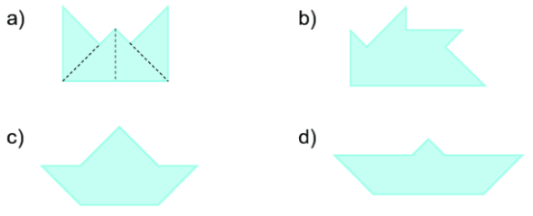
Loại bài tập này chỉ có ý nghĩa khi mỗi học sinh phải tự xếp, ghép hình. Có thể các em ghép nhanh, chậm khác nhau, nhưng kết quả đạt được là “sản phẩm” do các em “tự thiết kế và thi công”, do đó sẽ gây được hứng thú học tập cho các em. Ngoài ra, để tăng tính sáng tạo, óc phân tích, tổng hợp của học sinh, có thể yêu cầu các em cũng từ 4 hình tam giác trên để xếp thành các hình khác nhau nhưng phải có ý nghĩa.
Ví dụ

*Dạng 3: Về tính độ dài đường gấp khúc
Ví dụ:
Tính độ dài đường gấp khúc ABCD
A
B
C
D
5 cm
2 cm
4 cm

Bài 3 trang 129 SGK Toán lớp 2 Tập 2:
Con ốc sên có thể bò tới bông hoa theo đường gấp khúc MAN hoặc MBN. Hỏi ốc sên bò theo đường nào ngắn hơn và ngắn hơn bao nhiêu xăng-ti-mét?
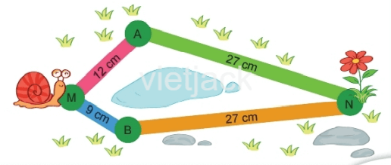
+ Tính độ dài đường gấp khúc có độ dài cho trước:
Dạng bài tập này, chỉ cần hướng dẫn học sinh quan sát kĩ các hình vẽ rồi cộng các số đo ghi trên các hình vẽ theo thứ tự từ trái sang phải.
*Dạng 4: Một số bài tập có tính chất phát triển
Bài 4 trang 130 SGKKNTT Toán lớp 2 Tập 2
Kiến vàng đi đến đĩa kẹo theo đường MNPQO, kiến đỏ đi đến đĩa kẹo theo đường ABCDEGHO (như hình vẽ). Hỏi đường đi của con kiến nào ngắn hơn?
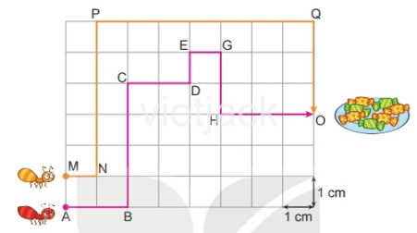
* Đây chính là bài toán gắn với thực tế, cần cho học sinh quan sát ước lượng để nêu ý kiến. Sau đó hướng dẫn các em tính toán chính xác để so sánh độ dài hai đường gấp khúc. Từ đó giúp các em thấy được sự cần thiết của việc học tập môn toán.

- Nhận biết khối trụ , khối cầu.
Ví dụ:
Hình nào là khối trụ ? Hình nào là khối cầu?
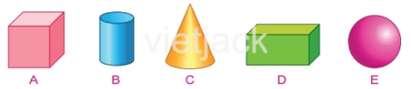
Khi dạy dạng bài tập này, giáo viên chỉ cần có những đồ vật như bóng, hộp sữa, hộp quà... là đã tạo cho không khí lớp học sôi động bằng những trò chơi vui nhộn.
b) Đại lượng, đo đại lượng:
Ở nội dung này cần quán triệt dạy học đại lượng và đo đại lượng theo định hướng đổi mới : Chú ý hình thành và phát triển ở học sinh "biểu tượng" về các đại lượng và đơn vị đo đại lượng. Tăng cường các nội dung thực hành, rèn luyện kĩ năng "đo lường" và vận dụng vào thực tế. Mạch kiến thức đại lượng và đo đại lượng được cấu trúc, sắp xếp xen kẽ, hợp lý với các mạch kiến thức khác (số học, hình học, giải toán. Nội dung dạy học "đại lượng và đo đại lượng" ở lớp 2 có tính "cập nhật" gắn liền với thực tiễn sinh động xung quanh môi trường sống của các em. Mức độ yêu cầu về kiến thức kĩ năng cơ bản phù hợp với "chuẩn" và trình độ nhận thức của học sinh lớp 2.
Khi dạy về đại lượng cần chú trọng hướng dẫn thực hành một số dạng bài tập sau
a) Dạng bài về đổi đơn vị đo đại lượng:
Ví dụ:
Điền số thích hợp vào chỗ chấm:
1dm = ............. cm  2dm = ............. cm  4dm = ............. cm  2m = .......... cm  1m =............ cm  3m =........... cm | 3m =........dm  1m =.........dm  5m =.........dm  10cm = ............. dm  20cm = ............. dm  50dm = ............. m
Đây là loại bài tập thông dụng ở loại bài tập này, tôi chú trọng hướng dẫn các em cần ghi nhớ kĩ mối quan hệ giữa các đơn vị đo, thực hành luyện tập nhiều trong các tiết dạy buổi 2, làm đi làm lại cùng một dạng bài tập nhiều lần. Nhờ vậy học sinh hiểu và nhớ lâu, ít nhầm lẫn mỗi khi gặp dạng bài tập này.
b) Dạng bài về so sánh các đơn vị đo đại lượng:
Ví dụ:
Điền dấu >, < , = thích hợp vào chỗ chấm:

1dm ........ 10cm
2dm ........ 6cm
15cm ........ 1dm
3m ........ 20cm
4dm ........ 45cm
8m ........ 70dm
Với loại bài tập này, nếu học sinh đã làm thông thạo loại bài tập về chuyển đổi các đơn vị đo thì việc cần hướng dẫn với các em chỉ là đổi các đơn vị lớn hơn ra số đo của đơn vị bé hơn để so sánh. Ở lớp 2, không yêu cầu quá cao mà chỉ hướng dẫn các em làm các bài tập vừa sức. Chẳng hạn:
Hướng dẫn học sinh: Trước tiên ta đổi 1dm ra cm, sau đó so sánh 2 số đo để điến dấu thích hợp. Vì 1dm = 10cm vậy ta điền dấu = vào chỗ chấm.
1dm ........ 10cm vậy ta điền dấu = vào chỗ chấm
10cm
c) Dạng bài về thực hiên các phép tính với các đơn vị đo đại lượng:
Ví dụ:
Tính:
16kg + 2kg - 5kg =  16l - 4l + 15l = | 20dm : 2 =  9 giờ + 6 giờ =
Với loại bài tập này, điều quan trong là hướng dẫn học sinh cách trình bày phép tính trên số đo đại lượng. Khi hướng dẫn học sinh, GV lưu ý:
- Chỉ yêu cầu học sinh tính nhẩm kết quả các phép tính với số đo đại lượng rồi ghi ngay kết quả tính. Không cần ghi phép tính trung gian.
- Chú ý ghi đơn vị kèm kết quả tính. Chắng hạn:
16kg + 2kg - 5kg = 12kg 16l - 4l + 15l = 27l
d) Các bài toán có lời văn kèm theo các đơn vị đo đại lượng:
Ví dụ:Một đoàn tàu dài 99m đang điqua một cây cầu sắt AB dài 54 mét. Khi đầu tàu vừa đến điểm A ( như hình vẽ) thì điểm C ở đuôi tàu còn cách điểm B bao nhiêu mét ?
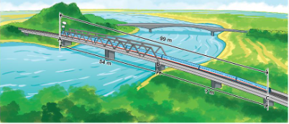
Loại bài tập này có các đơn vị đo, được tích hợp trong nội dung giải toán có lời văn. Chính vì vậy, ngoài việc hướng dẫn học sinh làm phép tính đúng với số đo đại lượng, cần quan tâm nhiều đến việc hướng dẫn học sinh trình bày. Chẳng hạn với bài toán trên, cần hướng dẫn học sinh trình bày như sau:
Điểm C ở đuôi tàu còn cách điểm B số mét là :
99 - 54 = 45 (m)
Đáp số: 45 m
(Không ghi là : 99m - 54m = 45 (m)
Cũng giống như loại bài tập về đổi các đơn vị đo đại lượng, với tất cả các loại bài tập khác, tôi đều tuân thủ biện pháp nhằm tăng cường kĩ năng làm bài thông qua việc cho học sinh làm nhiều bài tập, làm nhiều lần 1 dạng bài tập để học sinh ghi nhớ, khắc sâu kiến thức.
e) Cần chú ý bổ sung bài tập gắn với đời sống của các em.
Ví dụ 1:
Nối số đo với hình vẽ phù hợp:
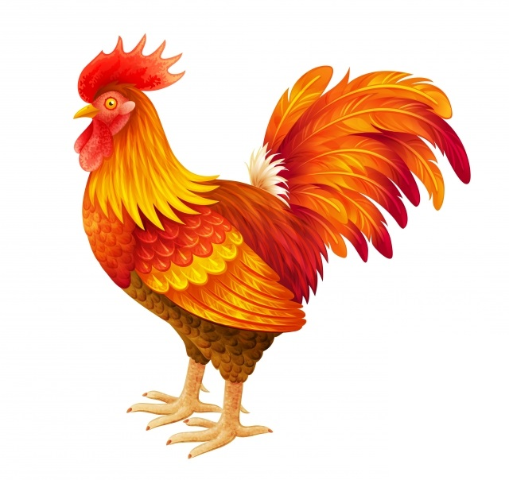 | 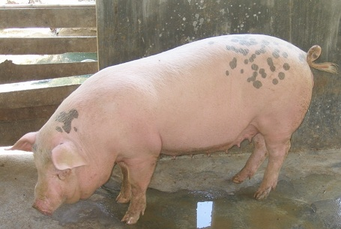 | 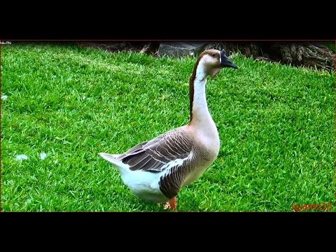

120kg
4kg
2kg

Ví dụ 2:
Em hãy ước lượng chiều cao của những người trong gia đình và ghi số đo thích hợp vào chỗ chấm:
a) Bố em cao ........ cm
b) Mẹ em cao ........ cm
c) Anh trai em cao ..... cm
d) Em gái em cao ...... cm.
Ví dụ 3: Điền km , m, dm, cm vào chỗ chấm sao cho thích hợp:
a) Ngôi nhà 4 tấng cao khoảng 15 ....
b) Bề dày cuốn sách khoảng 2.....
c) Con đường từ nhà đến trường dài khoảng 2........
d) Cây bút chì dài khoảng 20......

2.3 Dạy bài tập liên quan đến yếu tố thống kê, xác suất
* Giúp học sinh khắc phục sai lầm khi giải dạng toán
Thông qua việc gọi học sinh lên chữa bài và chấm bài, tôi đã phát hiện ra những sai lầm của học sinh trong khi giải các dạng toán trên như sau:
Ví dụ: ( Bài 2, tr 101_SGKKNTT)
Quan sát tranh trả lời câu hỏi.
a) Số 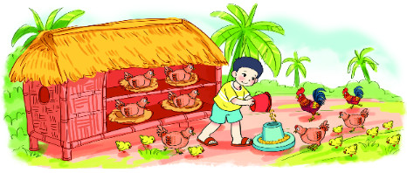
Mỗi loại gà có bao nhiêu con?
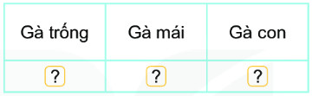

b) Chọn câu trả lời đúng.
• Loại gà nào nhiều nhất?
A. Gà trống B. Gà mái C. Gà con
• Loại gà nào ít nhất?
A. Gà trống B. Gà mái C. Gà con
c) Có tất cả bao nhiêu con gà?
Học sinh điền sai số liệu dẫn đến sai . Tôi đã hướng dẫn như sau: Quan sát tranh, phân loại các con gà theo loại (gà trống, gà mái, gà con), đếm số lượng từng loại và ghi lại kết quả. Sau đó, dựa vào kết quả đếm được để trả lời các câu hỏi b và c.
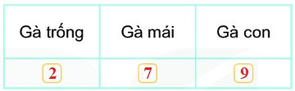
b) Ta có: 2 < 7 < 9.
Vậy:
• Loại gà nhiều nhất là gà con.
Chọn đáp án C.
• Loại gà ít nhất là gà trống.
Chọn đáp án A.
c) Có tất cả số con gà là:
2 + 7 + 9 = 18 (con)
Đáp số: 18 con gà.
Đây là dạng toán mới được đưa vào chương trình toán lớp 2. Do vậy giáo viên cần linh hoạt đưa thêm các ví dụ cụ thể từ đồ chơi,vật thật, người thật có sẵn trong lớp như: bi, leego, bàn ghế, số bạn trai, bạn gái trong mỗi tổ, lớp để học sinh dễ thống kê, kiểm đếm. Tiết học sẽ gặt hái được đại thành công bởi những kiến thức thiết thực mà học sinh thu được.

2.4 Dạy giải toán có lời văn
Nội dung dạy học giải toán có lời văn lớp 2 gồm:
Dạy cách giải và trình bày bài giải các bài toán đơn về cộng, trừ, trong đó có bài toán về "nhiều hơn", "ít hơn" một số đơn vị, các bài toán về nhân, chia (trong phạm vi bảng nhân 2 và bảng nhân 5, bảng chia 2 và bảng chia 5) và bước đầu làm quen giải bài toán có nội dung hình học (tính độ dài), các bài toán liên quan đến các phép tính với các đơn vị đo đã học (cm, m, km, kg, l,...)
Rèn phương pháp giải bài toán và khả năng diễn đạt (phân tích đề bài, giải quyết vấn đề, trình bày vấn đề bằng nói và viết).
Toán 2 KNTT không dạy bài toán khó mang tính đánh đố học sinh, nhưng nội dung các bài toán phong phú, gần gũi với thực tiễn xung quanh các em, bài toán thường đặt ra dưới dạng giải quyết một tình huống có trong thực tiễn. Dạy trình bày bài giải của bài toán có lời văn gồm câu lời giải kèm theo phép tính trung gian và đáp số.
Một số điều cần lưu ý khi dạy học giải toán có lời văn ở lớp 2 KNTT.
Giáo viên tiếp tục quan tâm tới việc hướng dẫn học sinh phương pháp giải toán và tạo điều kiện nhiều hơn để học sinh trình bày ý kiến của mình.
Học lên lớp 2 học sinh có kĩ năng giải các bài toán có lời văn, vốn sống vốn kinh nghiệm của học sinh cũng nhiều hơn vì vậy khi hướng dẫn học sinh, cần tạo điều kiện cho các em phát huy, rèn luyện những khả năng đó.
Giúp học sinh nhận ra những dấu hiệu cơ bản của từng dạng toán:
+ Dạng toán "nhiều hơn" dấu hiệu để nhận ra đó là các từ "chìa khóa" như: "hơn"; "cao hơn"; "dài hơn"; "nặng hơn"...
+ Dạng toán "ít hơn" dấu hiệu để nhận ra đó là các từ "chìa khóa" như : "ít hơn"; "thấp hơn"; "kém"; "nhẹ hơn"...
Học sinh phải hiểu bản chất của phép nhân phép chia, để vận dụng vào giải toán.
Củng cố, khắc sâu kiến thức về giải toán cho học sinh, tránh hiện tượng học sinh làm bài một cách máy móc theo mẫu (thấy "nhiều hơn" thì làm phép cộng, "ít hơn" thì làm phép trừ...). Để khắc sâu kiến thức, đồng thời bồi dưỡng năng lực cho HS năng khiếu, giáo viên ra thêm một số bài tập đòi hỏi HS phải tư duy nhiều hơn hoặc yêu cầu học sinh tự ra đề toán từ một phép tính và giáo viên phát triển các bài toán cơ bản thành các bài toán nâng cao.
Ví dụ 1: Bài toán về nhiều hơn, ít hơn một số đơn vị
Bài toán 1: Nhà Nam nuôi được 35 con gà, như vậy nhà Nam nuôi được ít hơn nhà Hoa 15 con gà. Hỏi nhà Hoa nuôi được bao nhiêu con gà?
Bài toán 2: Anh có 40 hòn bi. Anh có nhiều hơn em 12 hòn bi. Hỏi em có bao nhiêu hòn bi?
* Tạo bài toán có tình huống mới từ 2 bài toán trên:
Bài toán 1: Hoa có một số nhãn vở. Nếu Hoa cho lan 5 nhãn vở thì Hoa còn lại 17 nhãn vở. Hỏi Hoa có bao nhiêu nhãn vở?
Bài toán 2: Hoa có 17 nhãn vở, Hoa có ít hơn Lan 5 nhãn vở. Hỏi Lan có bao nhiêu nhãn vở?
Bài toán 3: Sợi dây thứ nhất dài 17cm, sợi dây thứ hai dài bằng sợi dây thứ nhất. Hỏi cả hai sợi dây dài bao nhiêu xăng ti mét?
Ví dụ 2: Một số bài toán gắn với thực tế
Bài toán 1: Trong ngày sinh nhật ông:
- Nam hỏi: “ Ông ơi, năm nay ông bao nhiêu tuổi ạ?”
- Ông nói: “ Cháu tính nhé! Năm nay, bà 58 tuổi, ông hơn bà 5 tuổi.”
Em hãy cùng Nam tính tuổi của ông.
Bài toán 2: Một cây gỗ dài 6m, người ta cắt cây gỗ đó thành 2 khúc dài bằng nhau. Hỏi:
a) Mỗi khúc gỗ dài mấy mét?
b) Phải dùng mấy nhát cắt để cắt khúc gỗ đó?
Bài toán 3: Cô Thu chia lạc vào 5 túi, mỗi túi 5kg thì còn thừa 18kg chưa có túi đựng. Hỏi:
- Cô Thu đã đóng bao nhiêu ki-lô-gam lạc vào túi?
- Cô Thu có tất cả bao nhiêu ki-lô-gam lạc?
Bài toán 4: Một tấm vải dài 8m, không dùng thước, làm thế nào để từ tấm vải đó cắt ra được:
- Một tấm vải dài 4m?
- Một tấm vải dài 2m?
Bài toán 5:
Quãng đường từ nhà em đến trường dài 2km. Hàng ngày em đi học vào buổi sáng, buổi trưa em ở lại trường, buổi chiều em trở về nhà. Hỏi mỗi ngày em phải đi bao nhiêu ki-lô-mét?
Các bài toán thuộc ví dụ 2 là các bài toán có tính thực tế cao. Với các bài toán dạng này, tôi vận dụng linh hoạt vào giảng dạy: thực hiện giảng dạy ở ngay trong mỗi tiết học có nội dung liên quan; thực hiện giảng dạy trong các tiết học tăng cường hoặc hướng dẫn học ở buổi thứ hai trong ngày. Đồng thời chủ động ra các đề toán tương tự để học sinh được luyện tập thực hành nhiều, giúp các em hình thành các kĩ năng, kĩ xảo khi giải toán. Mặt khác giúp học sinh thấy được học toán rất thú vị vì toán học luôn rất gần gũi với đời sống, giúp các em thích học toán một cách tự nhiên, học toán có hiệu quả.

IV. KẾT QUẢ VÀ KHẢ NĂNG ÁP DỤNG, NHÂN RỘNG
Sau một thời gian tiến hành nghiên cứu và thực hiện đề tài về một số biện pháp giúp học sinh học tốt môn toán lớp 2. Cũng như học tập, tham khảo ý kiến của các đồng chí cán bộ quản lý chuyên môn, bạn bè đồng nghiệp, tôi nhận thấy học sinh có rất nhiều tiến bộ trong học tập. Các em đều nắm và làm tốt các dạng bài tập cơ bản trong chương trình toán lớp 2 mới, một số học sinh có năng khiếu đã làm được những bài tập phát triển, nâng cao.Trong lớp có nhiều học sinh thi giải toán Vioedu. Cuối tuần học 29 năm học 2022-2023, tôi đã tiến hành khảo sát chất lượng ở lớp 2C do tôi chủ nhiệm để có thêm kênh thông tin đánh giá tính hiệu quả của đề tài.
Đề bài:
Bài 1 (2 điểm)
Hãy khoanh vào chữ cái A, B, C, D đứng trước câu trả lời đúng :
a) Số “Bảy trăm linh tám” được viết là:
A. 7008 B. 780 C. 708 D. 78
b) Số bé nhất có 3 chữ số khác nhau là:
A. 120 B. 102 C. 101 D. 100
c) 3 x 7 - 5 = .........
Số thích hợp để viết vào chỗ chấm là:
A. 26 B. 6 C. 25 D. 16
d) Tính độ dài đường gấp khúc ABCD có độ dài các đoạn thẳng đều bằng 8dm. Vậy độ dài đường gấp khúc ABCD là:
A. 32dm B. 12dm C. 16dm D. 24dm
Bài 2 (1 điểm)
Đúng ghi Đ, sai ghi S vào ô trống:
28cm : 4 = 7 30 lít : 5 = 6 lít
4m x 9 = 27m 3kg x 8 = 24kg
Bài 3 (2 điểm) Đặt tính rồi tính.
254 + 432 141 - 45 678 - 135 37 + 129
Bài 4: (2 điểm)
Thùng to đựng 257 lít dầu, thùng to đựng nhiều hơn thùng bé 35 lít dầu. Hỏi thùng bé đựng bao nhiêu lít dầu?
Bài 5 (2 điểm)
Một xe ô tô đi từ Hà Nội lúc 6 giờ sáng, đến thành phố Vinh lúc 2 giờ chiều cùng ngày. Hỏi xe ô tô đó đi từ Hà Nội đến thành phố Vinh hết bao nhiêu thời gian?
Bài 6 (1 điểm):
a) Số?
Trong hình bên có ..... hình tứ giác.
b) Kẻ thêm một đoạn thẳng vào hình bên để được hình mới có 5 hình tứ giác.

Phân tích kết quả làm bài:
- Từ bài 1 đến bài 4: học sinh hoàn thành tốt
- Bài 5: Còn 01 học sinh nhầm lẫn, làm sai
- Bài 6: Còn 01 học sinh làm sai phần a ; còn 7 học sinh chưa hoàn thành phần b.
Thống kê kết quả làm bài của học sinh:
TS bài | Chưa hoàn thành |  |  |  | Hoàn thành tốt, Hoàn thành
TS bài | Điểm 1-2 |  | Điểm 3-4 |  | Điểm 5-6 |  | Điểm 7-8 |  | Điểm 9-10
30 | SL | Tỉ lệ | SL | Tỉ lệ | SL | Tỉ lệ | SL | Tỉ lệ | SL | Tỉ lệ
30 | 0 | 0 | 0 | 0 | 4 | 13.3% | 9 | 30% | 17 | 56.7%

V. HIỆU QUẢ VÀ TÍNH KHẢ THI THU ĐƯỢC SAU KHI THỰC HIỆN SÁNG KIẾN
Đối chiếu với kết quả khảo sát đầu năm, rõ ràng chất lượng học tập của các em học sinh đã có những tiến bộ vượt bậc. Số học sinh đạt mức độ Hoàn thành tốt tăng cao so với kết quả khảo sát trước khi thực hiện đề tài. Tuy việc đối chiếu so sánh chỉ mang tính tương đối nhưng với việc không có học sinh bị điểm dưới 5 và số em đạt điểm 9-10 cao chứng tỏ rằng việc thực hiện đề tài là rất hiệu quả, có thể áp dụng rộng rãi đối với học sinh lớp 2 trong giảng dạy môn toán.
Trong sinh hoạt chuyên môn những giải pháp của tôi luôn là mối tháo gỡ những khó khăn trong dạy học môn Toán của khối và của cả trường.
Học sinh luôn có hứng thú ,tìm tòi, khám phá những kiến thức mới trong học tập môn Toán và gặt hái được những kết quả cao trong học tập,
Phụ huynh luôn an tâm và động viên, giúp đỡ, đầu tư cho con trong học tập và rèn luyện.

PHẦN III: KẾT LUẬN VÀ KHUYẾN NGHỊ
Sau quá trình thực hiện đề tài, tôi nhận thấy: Để dạy tốt môn toán nói chung, việc giảng dạy môn toán ở lớp 2 nói riêng, mỗi giáo viên cần có tinh thần nhiệt tình công tác, phải có năng lực chuyên môn vững vàng. Trong quá trình dạy toán, cần chú ý: Tuỳ theo mục tiêu, nội dung, đối tượng và điều kiện cụ thể mà có những hình thức tổ chức dạy học thích hợp như học cá nhân, học nhóm; học trong lớp, học ngoài lớp, tránh rập khuôn, máy móc. Kết hợp các hoạt động dạy học trong lớp học với hoạt động thực hành trải nghiệm, vận dụng kiến thức toán học vào thực tiễn.
Muốn vậy, mỗi giáo viên cần tự hoàn thiện bản thân mình cả về phẩm chất đạo đức và công tác bồi dưỡng chuyên môn nghiệp vụ thông qua việc tham gia đầy đủ các lớp tập huấn chuyên môn do ngành giáo dục tổ chức, tự học tập để nâng cao tay nghề qua việc nghiên cứu các tài liệu, học hỏi đồng nghiệp, các đồng chí cán bộ chuyên môn. Bên cạnh đó, cần được các nhà chuyên môn, các cấp quản lí quan tâm, giúp đỡ trang bị các tài liệu, phương tiện cần thiết cho hoạt động giảng dạy, đặc biệt là các phương tiện hiện đại có ứng dụng công nghệ thông tin. Vì vậy, tôi mạnh dạn đề nghị các cấp quản lí thường xuyên tổ chức các lớp chuyên đề về chuyên môn cũng như tập huấn cách sử dụng các phương tiện dạy học hiên đại cho giáo viên, cung cấp các tài liệu về nội dung, phương pháp dạy học tiên tiến cho đội ngũ giáo viên.
Đề tài này được thực hiện trong phạm vi hẹp và thời gian ngắn, đối tượng học sinh cũng chưa đầy đủ các trình độ nhận thức khác nhau, chưa đủ các vùng miền khác nhau. Do đó chắc chắn sẽ không tránh khỏi những thiếu sót. Vì vậy, tôi rất mong nhận được nhiều ý kiến góp ý, xây dựng của các đồng chí cán bộ giáo viên để đề tài thêm đầy đủ, mang tính thiết thực. Tôi xin chân thành cảm ơn.
* Lời cam đoan: Đề tài này do tôi tự làm, không sao chép của người khác. Nếu sai, tôi xin hoàn toàn chịu trách nhiệm.

Phong Vân, Ngày 9 tháng 4 năm 2023
Người viết

Chu Thị Hòa

TÀI LIỆU THAM KHẢO
- Bộ GD-ĐT (2018), Chương trình giáo dục phổ thông môn Toán (Ban hành kèm theo Thông tư 32/2018/TT-BGDĐT ngày 26 tháng 12 năm 2018 của Bộ trưởng Bộ GD-ĐT).
- Trần Thị Ngọc Hiếu, Xây dựng môi trường dạy học theo định hướng phát triển năng lực cho học sinh Tiểu học, Tạp chí khoa học quản lý giáo dục, Số 01(290, tháng 3 năm 2021.
- PGS.TS Phó Đức Hòa, Dạy học tích cực và tiếp cận trong dạy học Tiểu học, NXB Đại học Sư phạm.
- Đặng Thành Hưng (2015), Thiết kế bài học nhằm tích cực hóa học tập, Tạp chí Giáo dục, Số 107/2, Hà Nội.
- Hà Huy Khoái ( Tổng chủ biên), Sách giáo khoa Toán 2 tập 1, tập 2 Kết nối tri thức với cuộc sống, NXB Giáo dục Việt Nam.
- Hà Huy Khoái ( Tổng chủ biên), Sách giáo viên Toán 2 tập 1, tập 2 Kết nối tri thức với cuộc sống, NXB Giáo dục Việt Nam.
- Phương pháp dạy học các môn học lớp 2, Nhà xuất bản giáo dục.
- Toán nâng cao lớp 2, Nhà xuất bản giáo dục.
- Nguyễn Đức Tâm, 500 bài toán cơ bản và nâng cao lớp 2, Nhà xuất bản Đại học quốc gia Hà Nội.

PHỤ LỤC: MỘT SỐ HÌNH ẢNH MINH HỌA CHO CÁC BIỆN PHÁP

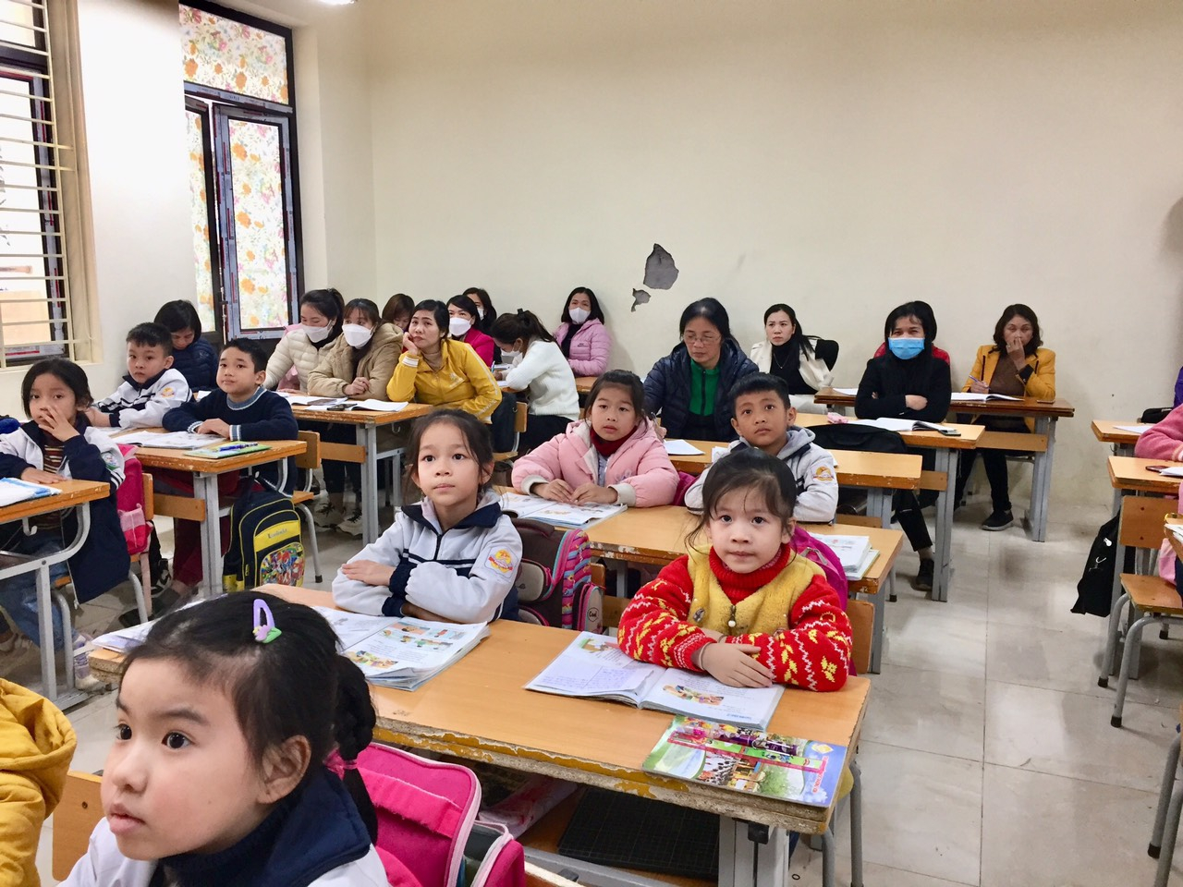

Hình 1 Tiết dạy thực nghiêm chuyên đề tháo gỡ khó khăn khi dạy học môn Toán lớp 2

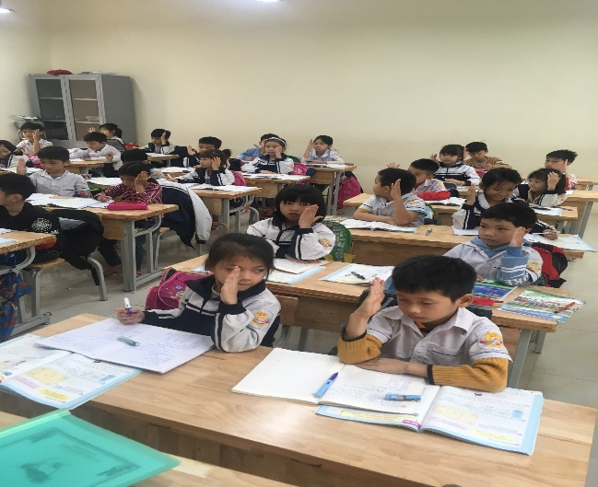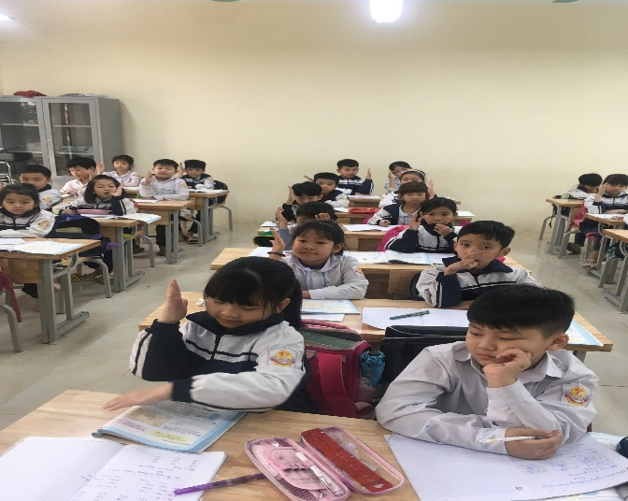

Hình 2 : Các con sôi nổi thi đua học tập tốt trong giờ Toán giành nhiều bông hoa điểm tốt tặng mẹ, tặng cô.
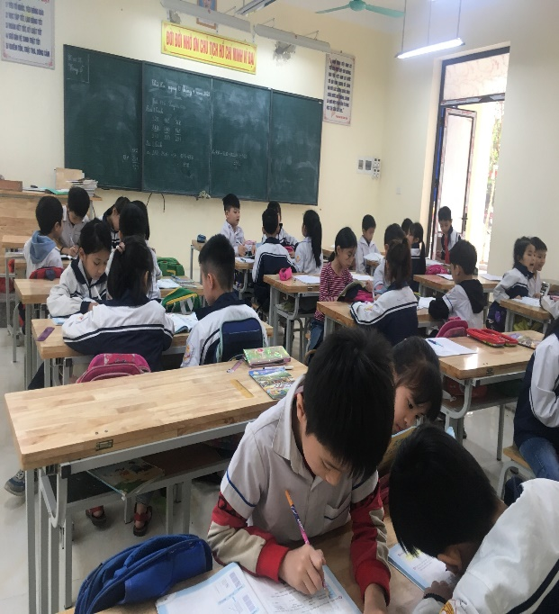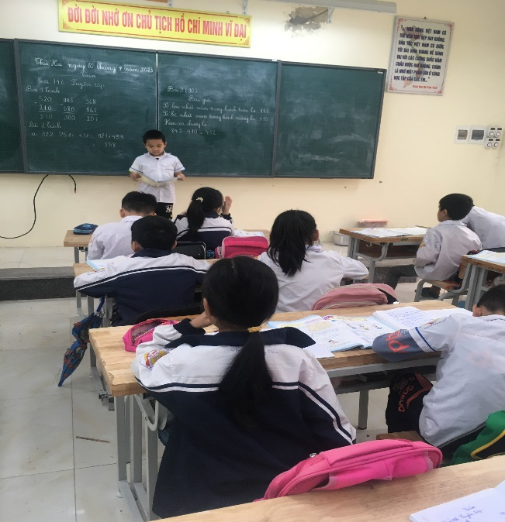

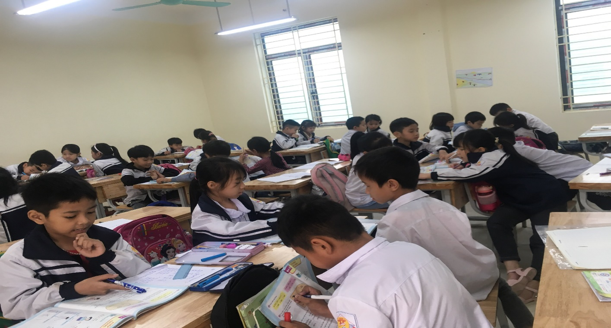

Hình ảnh 3: Lớp 2C trong phong trào thể hiện lớp học hạnh phúc, học sinh tích cực.

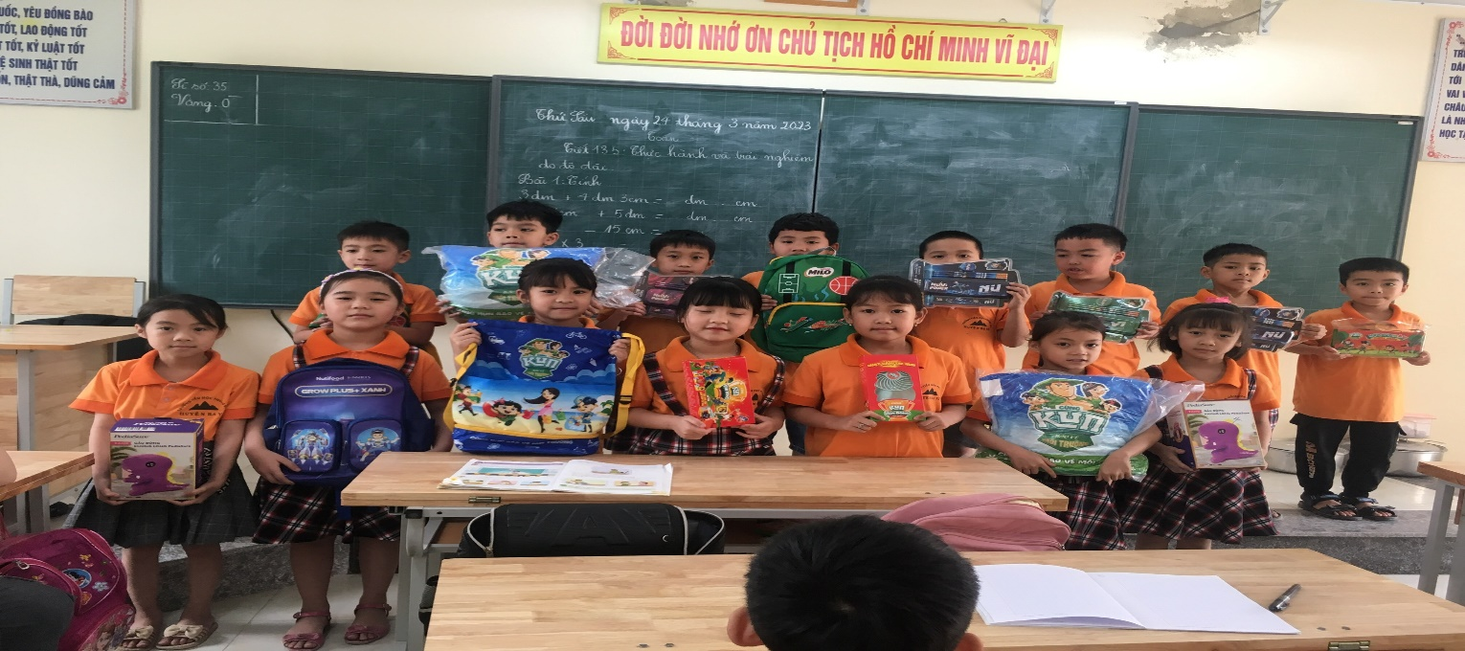

Hình ảnh 4: Những gương mặt tiêu biểu trong phong trào thi Toán Vioedu cấp trường.

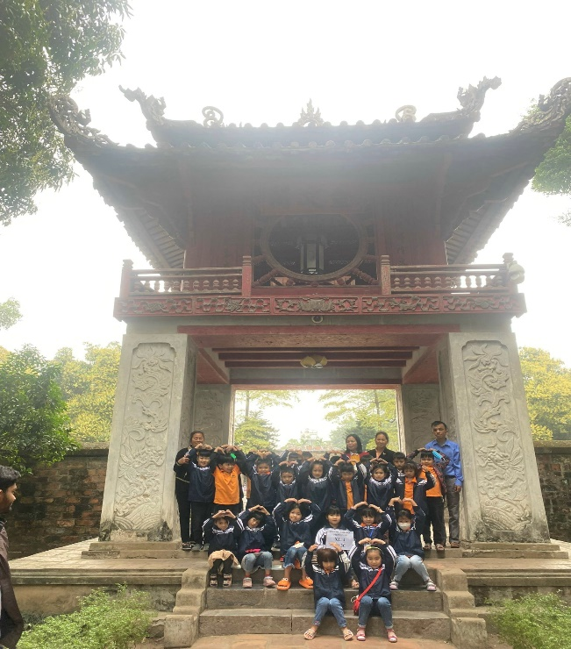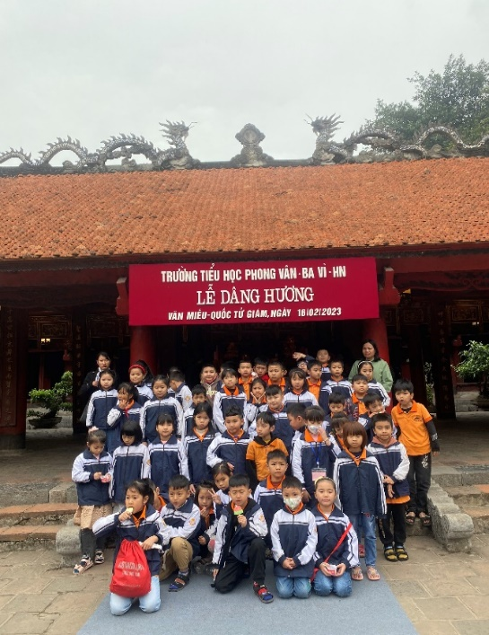

Hình ảnh 5: Cô và trò lớp 2C tham quan học tập trải nghiệm tại Văn Miếu Quốc Tử Giám Hà Nội.

